ĐẠI HỌC QUỐC GIA TP.HCM
TRƯỜNG ĐẠI HỌC CÔNG NGHỆ THÔNG TIN
KHOA CÔNG NGHỆ PHẦN MỀM
------------    ------------

Bộ môn: Phát triển phần mềm hướng đối tượng (OOD)
Giáo viên hướng dẫn: Ths. Phạm Thi Vương

Bộ môn: Quản lý dự án CNTT
Giáo viên hướng dẫn: ThS. Nguyễn Thị Thanh Trúc

Nhóm 16:
- Lê Đăng Hải 06520135
- Vũ Ngọc Hưng 06520197
- Vương Hà Thanh Mẫn 06520282
- Nguyễn Minh Toàn 06520493

BÀI BÁO CÁO

CÁC YÊU CẦU CỦA PHẦN MỀM
QUẢN LÝ DỰ ÁN CNTT EPM
Phiên bản: 0.2 | Ngày: 27/10/2009
Mục lục

Các phiên bản 4
1. Giới thiệu 5
1.1. Mục đích của tài liệu này 5
1.2. Phạm vi của dự án 5
2. Yêu cầu chức năng 6
2.1. Các yêu cầu về quản lý dự án (project) 6
2.1.1 Tạo dự án (project) mới 7
2.1.2 Chỉnh sửa, xóa một project 8
2.1.3 Thêm, xóa thành viên của một project 8
2.1.4 Liệt kê các project của một thành viên 8
2.1.5 Hiển thị tiến độ của project theo phần trăm (%) 8
2.1.6 Hiển thị các thông tin của project: days left, budget, description 9
2.1.7 Hiển thị calendar kèm theo milestone 9
2.1.8 Hiển thị các hoạt động (activity) trong project 9
2.1.9 Thêm một cột mốc (milestone) mới 9
2.1.10 Chỉnh sửa, xóa và đóng một milestone 10
2.1.11 Tạo mới một danh sách công việc (tasklist) 10
2.1.12 Hiển thị danh sách các tasklist và các task tương ứng 10
2.1.13 Chỉnh sửa và xóa một tasklist 11
2.1.14 Tạo mới một công việc (task) 11
2.1.15 Chỉnh sửa, xóa và đóng một task 11
2.1.16 Phân công công việc cho một hay nhiều thành viên 12
2.1.17 Gửi một thông báo cho một project 12
2.1.18 Hiển thị các thông báo của một project 12
2.1.19 Chỉnh sửa và xóa một thông báo 13
2.1.20 Hiển thị các tập tin và thư mục của một project 13
2.1.21 Tạo mới một thư mục 13
2.1.22 Upload tập tin lên máy chủ 14
2.1.23 Thêm và xóa thành viên khỏi một project 14
2.1.24 Time tracker: báo cáo thời gian của các hoạt động trong project 14
2.1.25 Tra cứu các hoạt động 15
2.1.26 Chỉnh sửa và xóa một dòng trong báo cáo 15
2.2. Các yêu cầu về quản lý thành viên/người sử dụng (user) 15
2.2.1 Liệt kê tất cả các thành viên 15
2.2.2 Thêm một thành viên mới vào hệ thống 16
2.2.3 Xóa một thành viên khỏi hệ thống 16
2.2.4 Tạo một quyền (role) mới 16
2.2.5 Chỉnh sửa và xóa một role 17
2.3. Các yêu cầu về quản lý chung cho hệ thống (system) 17
2.3.1 Cấu hình hệ thống 18
2.3.2 Thay đổi ngôn ngữ hiển thị 18
2.3.3 Cấu hình mail server / Chức năng gửi email 18
3. Yêu cầu phi chức năng 20
3.1. Yêu cầu hiệu quả 20
3.2. Bảng trách nhiệm yêu cầu hiệu quả 20
3.3. Yêu cầu tiện dụng 21
3.4. Bảng trách nhiệm yêu cầu tiện dụng 22
3.5. Yêu cầu tương thích 23
3.6. Yêu cầu công nghệ 23
3.7. Yêu cầu tiến hoá 23
3.8. Bảng trách nhiệm yêu cầu tiến hoá 23
3.9. Yêu cần an toàn 24
3.10. Bảng trách nhiệm yêu cầu an toàn 24
3.11. Yêu cầu bảo mật 24
3.12. Bảng yêu cầu trách nhiệm bảo mật 25

Các phiên bản

Tên | Ngày | Ghi chú | Phiên bản
Group 16 | 13/10/2009 | Phiên bản đặc tả yêu cầu đầu tiên. | 0.1
Group 16 | 27/10/2009 | Chỉnh sửa một số lỗi ở các phần tạo user, project. | 0.2

- Giới thiệu
  - Mục đích của tài liệu này
Tài liệu này là bản đặc tả các yêu cầu chức năng và phi chức năng của EPM dựa trên cơ sở thỏa thuận giữa nhóm thiết kế và khách hàng.
  - Phạm vi của dự án
Easy Project Management (EPM) là một phần mềm hỗ trợ quản lý dự án. Hệ thống EPM cung cấp một công cụ hỗ trợ đắc lực cho các quản trị viên (Project manager - PM) của các nhóm vừa và nhỏ quản lý hiệu quả hơn nhóm của họ, đồng thời giúp cho toàn bộ các thành viên làm quen với quy trình làm việc nhóm.

Với EPM, quy trình làm việc của nhóm sẽ trở nên nhịp nhàng và hiệu quả hơn nhờ các chức năng như phân công nhiệm vụ, quản lý thời gian, tạo các milestone (cột mốc), theo dõi và báo cáo kết quả công việc, cùng nhiều chức năng khác. Nhờ đó mức độ rủi ro của dự án sẽ được giảm thiểu và mức độ thành công sẽ cao hơn.

- Yêu cầu chức năng
  - Các yêu cầu về quản lý dự án (project)
Stt | Tên yêu cầu | Biểu mẫu | Quy định | Ghi chú
 | Tạo dự án (project) mới | BM1 | QĐ1
 | Chỉnh sửa thông tin project |  | QĐ2
 | Xóa project |  | QĐ2
 | Đóng một project khi hoàn thành |  | QĐ2
 | Thêm thành viên cho project |  | QĐ3
 | Xóa thành viên trong project |  | QĐ3
 | Liêt kê tất cả project của một thành viên | BM2
 | Hiển thị tiến độ (status) của các project theo phần trăm % | BM3
 | Hiển thị các thông tin của project như như bao nhiêu ngày nữa đền deadline (days left); ngân sách (budget); miêu tả sơ lược (description) | BM4
 | Hiển thị một lịch (calendar) kèm theo các cột mốc (milestone) | BM5
 | Hiển thị danh sách các hoạt động (activity) của một project | BM6 | QĐ4
 | Xuất danh sách các hoạt động ra định dạng PDF hay Excel
 | Thêm một cột mốc (milestone) mới | BM7 | QĐ5
 | Chỉnh sửa một milestone |  | QĐ6
 | Xóa một milestone |  | QĐ6
 | Đóng một milestone |  | QĐ6
 | Có thể tạo danh sách các công việc (tasklist) | BM8 | QĐ7
 | Hiển thị danh sách các tasklist và các task của chúng | BM9
 | Chỉnh sửa một tasklist |  | QĐ8
 | Xóa một tasklist |  | QĐ8
 | Thêm một task mới | BM10 | QĐ9
 | Chỉnh sửa thông tin một task |  | QĐ10
 | Xóa một task |  | QĐ10
 | Đóng một task |  | QĐ10
 | Phân công công việc cho một hay nhiều thành viên |  | QĐ11
 | Gửi một thông báo cho một project | BM11 | QĐ12
 | Hiển thị các thông báo của một project | BM12
 | Chỉnh sửa một thông báo |  | QĐ13
 | Xóa một thông báo |  | QĐ13
 | Trich xuất các thông báo ra định dạng PDF
 | Hiển thị các tập tin và thư mục của một project | BM13
 | Tạo mới một thư mục | BM14 | QĐ14
 | Upload tập tin lên máy chủ | BM15 | QĐ15
 | Thêm một thành viên mới vào project |  | QĐ16
 | Xóa một thành viên khỏi một project |  | QĐ16
 | Time tracker: báo cáo thời gian của các hoạt động trong project | BM16
 | Có thể tra cứu các hoạt động theo thời gian bắt đầu hoặc thời gian kết thúc | BM17
 | Có thể chỉnh sửa một dòng trong bản báo cáo |  | QĐ17
 | Xóa một dòng khỏi bản báo cáo |  | QĐ17
 | Trích xuất báo cáo ra định dạng PDF hoặc Excel

    - Tạo dự án (project) mới
- Biểu mẫu 1 (BM1):

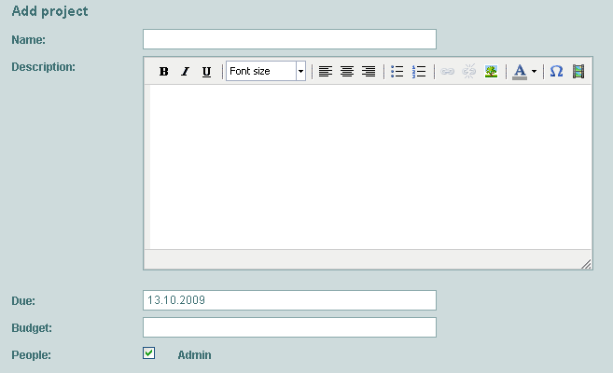

- Quy định 1 (QĐ1):
  - Tên dự án không được là một chuỗi rỗng;
  - Deadline phải lớn hơn ngày hiện tại;
  - Một project phải có ít nhất một thành viên.
    - Chỉnh sửa, xóa một project
- QĐ2:
  - Chỉ có quản trị viên hệ thống (admin) mới có quyền thay đổi và xóa một project.
    - Thêm, xóa thành viên của một project
- QĐ3:
  - Chỉ có quản trị viên hệ thống (admin) mới có quyền thêm và xóa một thành viên khỏi một project.
    - Liệt kê các project của một thành viên
- BM2:

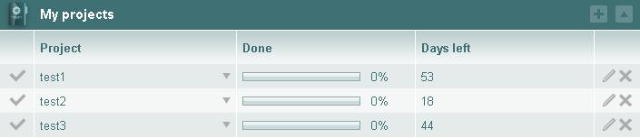
    - Hiển thị tiến độ của project theo phần trăm (%)
- BM3:

    - Hiển thị các thông tin của project: days left, budget, description
- BM4:
    - Hiển thị calendar kèm theo milestone
- BM5:
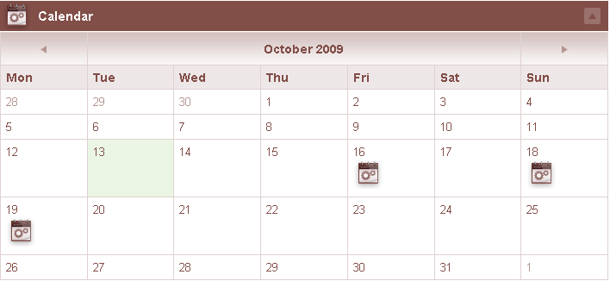

(Những ngày có đánh dấu là các milestone).
    - Hiển thị các hoạt động (activity) trong project
- BM6:

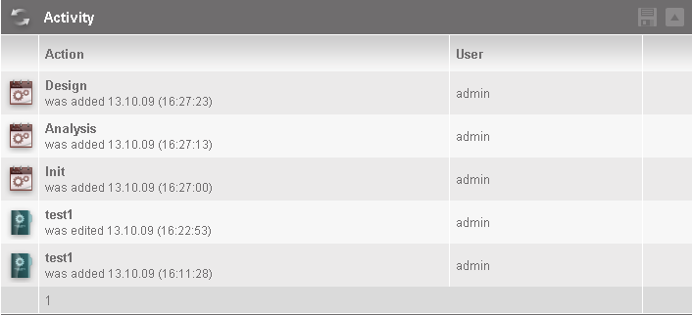

- QĐ4:
  - Không có người sử dụng nào (kể cả admin) có thể chỉnh sửa, thay đổi danh sách này, vì đây là chức năng ghi nhận tự động của hê thống.
    - Thêm một cột mốc (milestone) mới
- BM7:

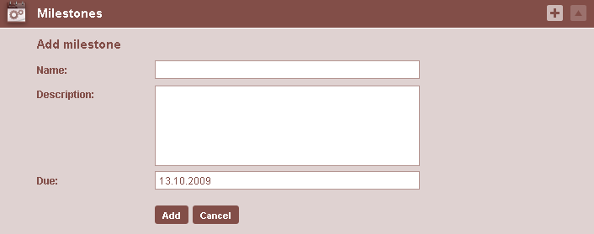

- QĐ5:
  - Tên của milestone không được rỗng;
  - Deadline phải lớn hơn ngày hiện tại và không được vượt quá deadline của project;
  - Chỉ có admin mới có quyền tạo mới một milestone.
    - Chỉnh sửa, xóa và đóng một milestone
- QĐ6:
  - Chỉ có admin mới có quyền chỉnh sửa, xóa và đóng một milestone.
    - Tạo mới một danh sách công việc (tasklist)
- BM8:

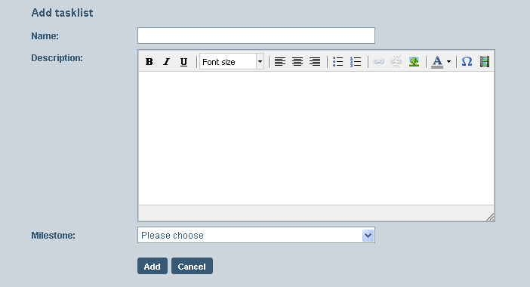

- QĐ7:
  - Tên của tasklist không được rỗng.
  - Chỉ admin mới có quyền tạo tasklist.
    - Hiển thị danh sách các tasklist và các task tương ứng
- BM9:

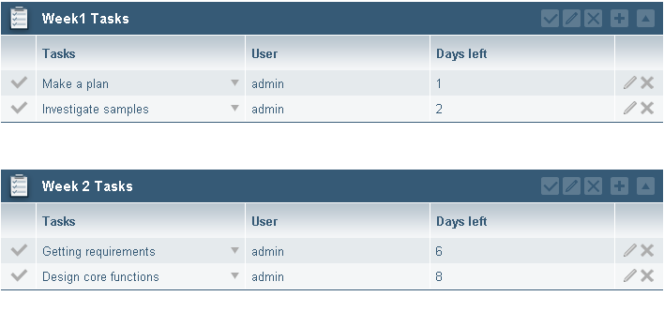
    - Chỉnh sửa và xóa một tasklist
- QĐ8:
  - Chỉ có admin mới có quyền chỉnh sửa và xóa tasklist.
    - Tạo mới một công việc (task)
- BM10:

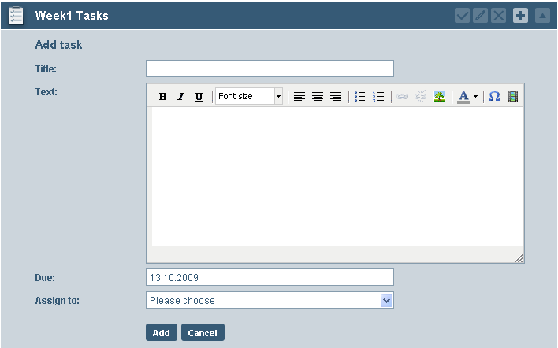

- QĐ9:
  - Tên của công việc không được rỗng;
  - Deadline phải lớn hơn ngày hiện tại;
  - Công việc phải được giao cho ít nhất một người hay một nhóm người;
  - Chỉ có admin mới có quyền tạo mới một task.
    - Chỉnh sửa, xóa và đóng một task
- QĐ10:
  - Chỉ có admin mới có quyền chỉnh sửa, xóa và đóng một task.
    - Phân công công việc cho một hay nhiều thành viên
- QĐ11:
  - Chỉ có admin mới có quyền phân công công việc cho các thành viên.
    - Gửi một thông báo cho một project
- BM11:

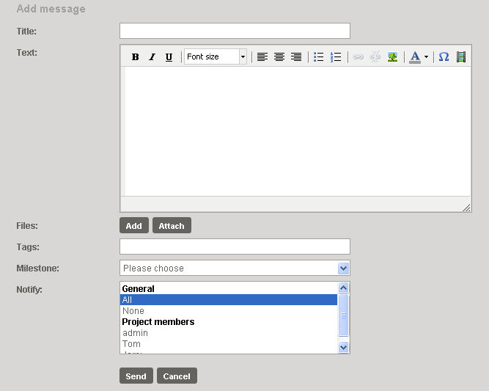

- QĐ12:
  - Chỉ có admin mới có quyền gửi thông báo;
  - Tiêu đề của thông báo không được rỗng;
  - Thông báo phải gửi cho ít nhất một người hay một nhóm người;
  - Có thể gửi tập tin đính kèm nhưng số lượng tập tin không được vượt quá 10;
  - Dung lượng mỗi tập tin không được vượt quá 128MB;
  - Không cho phép đính kèm tập tin có phần mở rộng là .EXE
    - Hiển thị các thông báo của một project
- BM12:

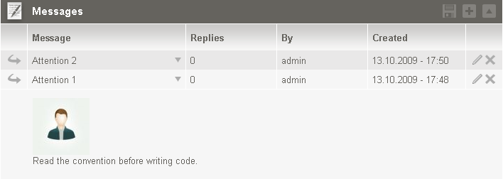
    - Chỉnh sửa và xóa một thông báo
- QĐ13:
  - Chỉ có admin mới có quyền chỉnh sửa và xóa một thông báo.
    - Hiển thị các tập tin và thư mục của một project
- BM13:

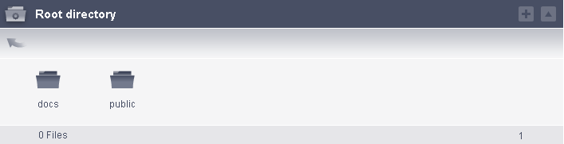
    - Tạo mới một thư mục
- BM14:

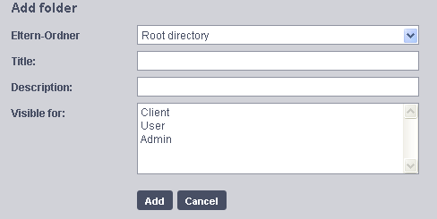

- QĐ14:
  - Tên của thư mục không được rỗng và phải hợp lệ (không được chứa những ký tự như * \ / : ? " < > | );
  - Chỉ có admin mới có quyền tạo thư mục.
    - Upload tập tin lên máy chủ
- BM15:

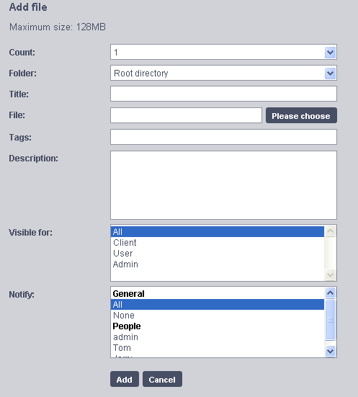

- QĐ15:
  - Có thể upload cùng lúc tối đa 10 tập tin;
  - Dung lượng tối đa của mỗi tập tin là 128MB;
  - Chỉ có admin mới có quyền upload tập tin.
    - Thêm và xóa thành viên khỏi một project
- QĐ16:
  - Chỉ có admin mới có quyền thêm và xóa thành viên khỏi một project.
    - Time tracker: báo cáo thời gian của các hoạt động trong project
- BM16:

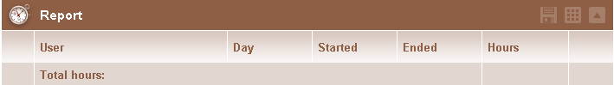
    - Tra cứu các hoạt động
- BM17:

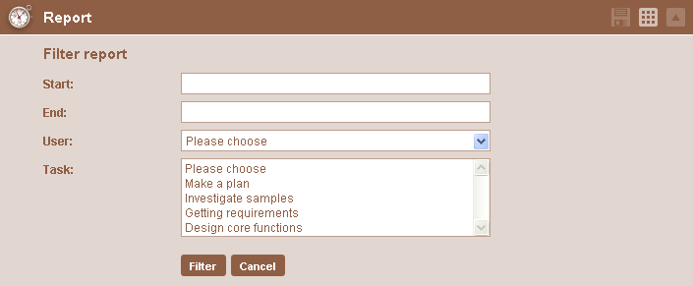
    - Chỉnh sửa và xóa một dòng trong báo cáo
- QĐ17:
  - Chỉ có admin mới có quyền chỉnh sửa và xóa các thông tin trong báo cáo.
  - Các yêu cầu về quản lý thành viên/người sử dụng (user)
Stt | Tên yêu cầu | Biểu mẫu | Quy định | Ghi chú
 | Liệt kê tất cả các thành viên (user) | BM18
 | Thêm một thành viên mới vào hệ thống | BM19 | QĐ18
 | Chỉnh sửa thông tin của một thành viên
 | Xóa một thành viên khỏi hệ thống |  | QĐ19
 | Tạo một quyền (role) mới | BM20 | QĐ20
 | Chỉnh sửa các hành động cho một role |  | QĐ21
 | Xóa một role |  | QĐ21
    - Liệt kê tất cả các thành viên
- BM18:

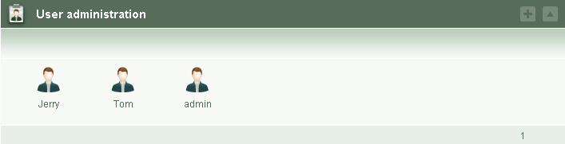
    - Thêm một thành viên mới vào hệ thống
- BM19:
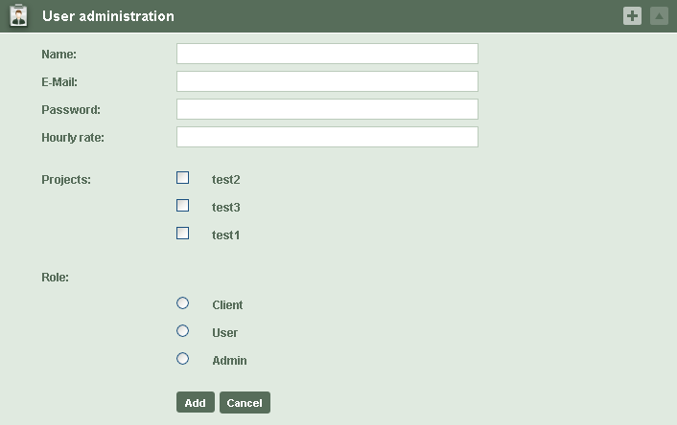

- QĐ18:
  - Tên của user không được rỗng và dài không quá 256 ký tự;
  - Email không được rỗng và phải hợp lệ;
  - Password không được rỗng và dài ít nhất 6 ký tự;
  - Cần phải chọn quyền (role) khi tạo một thành viên mới;
  - Chỉ có admin mới có quyền tạo mới một thành viên.
    - Xóa một thành viên khỏi hệ thống
- QĐ19:
  - Chỉ có admin mới có quyền xóa một thành viên khỏi hệ thống.
    - Tạo một quyền (role) mới
- BM20:

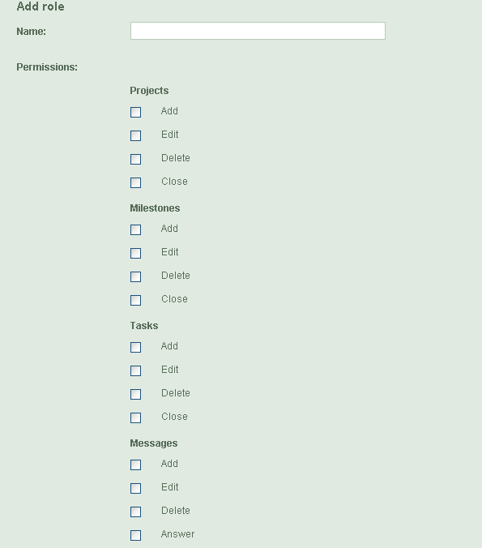

- QĐ20:
  - Chỉ có admin mới có quyền tạo role mới;
  - Tên của role không được rỗng;
  - Một role phải có ít nhất một quyền hạn nhất định.

    - Chỉnh sửa và xóa một role
- QĐ21:
  - Chỉ có admin mới có quyền chỉnh sửa và xóa một role.
  - Các yêu cầu về quản lý chung cho hệ thống (system)
Stt | Tên yêu cầu | Biểu mẫu | Quy định | Ghi chú
1 | Cáu hình hệ thống | BM21 | QĐ22
2 | Thay đổi ngôn ngữ hiển thị |  | QĐ23
3 | Cấu hình mail server / chức năng gửi email | BM22 | QĐ24
    - Cấu hình hệ thống
- BM21:

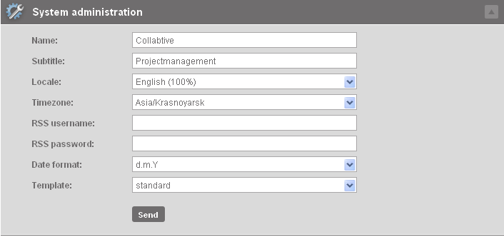

- QĐ22 :
  - Name – Subtitle không được rỗng và phải hợp lệ (không được chứa những ký tự như * \ / : ? " < > | );
  - Date format: ngày cung cấp phải hợp lệ.
    - Thay đổi ngôn ngữ hiển thị
- QĐ23:
  - Hiện chỉ hỗ trợ 2 ngôn ngữ Anh và Việt
    - Cấu hình mail server / Chức năng gửi email
- BM22:

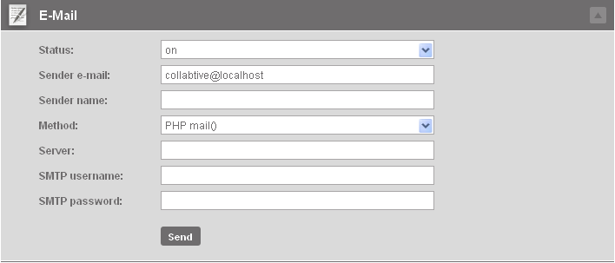

- QĐ24:
  - Status (trạng thái bật tắt chức năng gửi mail) chỉ có 2 trạng thái on/off;
  - Sender email: phải cung cấp địa chỉ email hợp lệ;
  - Sender name: không được rỗng và phải hợp lệ (không được chứa những ký tự như * \ / : ? " < > | );
  - Method: chí có 2 lựa chọn PHP mail() và SMTP;
  - Server: cung cấp tên server mail hợp lệ;
  - SMTP username / password : không được chứa những ký tự như * \ / : ? " < > |.

-----oOo-----
- Yêu cầu phi chức năng
  - Yêu cầu hiệu quả
Máy tính: CPU core 2 quad Q8400-2.66Ghz, ram 2x2GB bus 1066

Stt |  | Nghiệp vụ | Tốc độ xử lý | Dung lượng lưu trữ | Ghi chú
1 | Project | Tạo dự án | Ngay tức thì
2 | Project | Sửa dự án | Ngay tức thì
3 | Project | Xóa dự án | Ngay tức thì
4 | Project | Khởi đầu (mở) dự án | Ngay tức thì
5 | Project | Kết thúc (đóng) dự án | Ngay tức thì
6 | Milestone | Tạo milestone | Ngay tức thì
7 | Milestone | Sửa milestone | Ngay tức thì
8 | Milestone | Xóa milestone | Ngay tức thì
9 | Milestone | Bắt đầu (mở) milestone | Ngay tức thì
10 | Milestone | Kết thúc (đóng) milestone | Ngay tức thì
11 | Tasks | Tạo task | Ngay tức thì
12 | Tasks | Giao (assign) task cho thành viên | Ngay tức thì
13 | Tasks | Xóa task | Ngay tức thì
14 | Tasks | Chỉnh sửa trạng thái task (mở, đóng …) | Ngay tức thì
15 | Messaging | Tạo message | Ngay tức thì
16 | Messaging | Gửi message | Ngay tức thì
17 | Messaging | Xóa message | Ngay tức thì
18 | File manager | Quản lý file | Tuỳ tốc độ internet
19 | Calendaring | Quản lý thời gian | Ngay tức thì
20 | Time tracking | Theo dõi tiến độ | Ngay tức thì
21 | Permission | Phân quyền | Ngay tức thì
22 | Search | Tra cứu | Ngay tức thì
23 | Email notification | Gửi email | Ngay tức thì
24 | Message  Board | Bảng thông báo
25 | FileSharing | Chia sẻ tập tin

  - Bảng trách nhiệm yêu cầu hiệu quả

Stt |  | Nghiệp vụ | Người dùng | Phần mềm | Ghi chú
1 | Project | Tạo dự án |  | Thực hiện đúng yêu cầu
2 | Project | Sửa dự án |  | Thực hiện đúng yêu cầu
3 | Project | Xóa dự án |  | Thực hiện đúng yêu cầu
4 | Project | Khởi đầu (mở) dự án |  | Thực hiện đúng yêu cầu
5 | Project | Kết thúc (đóng) dự án |  | Thực hiện đúng yêu cầu
6 | Milestone | Tạo milestone |  | Thực hiện đúng yêu cầu
7 | Milestone | Sửa milestone |  | Thực hiện đúng yêu cầu
8 | Milestone | Xóa milestone |  | Thực hiện đúng yêu cầu
9 | Milestone | Bắt đầu (mở) milestone |  | Thực hiện đúng yêu cầu
10 | Milestone | Kết thúc (đóng) milestone |  | Thực hiện đúng yêu cầu
11 | Tasks | Tạo task |  | Thực hiện đúng yêu cầu
12 | Tasks | Giao (assign) task cho thành viên |  | Thực hiện đúng yêu cầu
13 | Tasks | Xóa task |  | Thực hiện đúng yêu cầu
14 | Tasks | Chỉnh sửa trạng thái task (mở, đóng …) |  | Thực hiện đúng yêu cầu
15 | Messaging | Tạo message |  | Thực hiện đúng yêu cầu
16 | Messaging | Gửi message |  | Thực hiện đúng yêu cầu
17 | Messaging | Xóa message |  | Thực hiện đúng yêu cầu
18 | File manager | Quản lý tập tin |  | Thực hiện đúng yêu cầu
19 | Calendaring | Quản lý thời gian |  | Thực hiện đúng yêu cầu
20 | Time tracking | Theo dõi tiến độ |  | Thực hiện đúng yêu cầu
21 | Permission | Phân quyền | Cung cấp tên, password | Thực hiện đúng yêu cầu
22 | Search | Tra cứu |  | Thực hiện đúng yêu cầu
23 | Email notification | Gửi email | Cung cấp địa chỉ email | Thực hiện đúng yêu cầu
24 | Message Board | Bảng thông báo | Người dùng cung cấp thông tin | Thực hiện đúng yêu cầu
25 | File Sharing | Chia sẻ tập tin | Người dùng cung cấp tập tin | Thực hiện đúng yêu cầu

  - Yêu cầu tiện dụng

Stt | Nghiệp vụ | Mức độ dễ học | Mức độ dễ sử dụng | Ghi chú
1 | Quản lý dự án | 15 phút hướng dẫn | Tỷ lệ phạm lỗi không quá 2%
2 | Quản lý milestone | 15 phút hướng dẫn | Tỷ lệ phạm lỗi không quá 2%
3 | Quản lý tasks list | 5 phút hướng dẫn | Tỷ lệ phạm lỗi không quá 1%
4 | Quản lý tin nhắn | Không cần hướng dẫn | Ai cũng sử dụng được dễ dàng
5 | Quản lý tập tin | 10 phút hướng dẫn | Trực quan
6 | Quản lý thời gian | 10 phút hướng dẫn | Trực quan, dễ xem
7 | Theo dõi tiến độ | 5 phút hướng dẫn | Trực quan
8 | Phân quyền | 15 phút hướng dẫn | Tỷ lệ phạm lỗi không quá 5%
9 | Tra cứu | Không cần hướng dẫn | Không cần biết nhiều về dự án
10 | Gửi email thông báo | 1 phút hướng dẫn | Dễ sử dụng
11 | Bảng thông báo | Không cần hướng dẫn | Dễ hiểu, dễ xem
12 | Chia sẽ tập tin | 5 phút hướng dẫn
  - Bảng trách nhiệm yêu cầu tiện dụng

Stt | Nghiệp vụ | Người dùng | Phần mềm | Ghi chú
1 | Quản lý dự án | Đọc tài liệu hướng dẫn | Thực hiện đúng yêu cầu
2 | Quản lý milestone | Đọc tài liệu hướng dẫn | Thực hiện đúng yêu cầu
3 | Quản lý tasks list | Đọc tài liệu hướng dẫn | Thực hiện đúng yêu cầu
4 | Quản lý tin nhắn |  | Thực hiện đúng yêu cầu
5 | Quản lý tập tin | Đọc tài liệu hướng dẫn | Thực hiện đúng yêu cầu
6 | Quản lý thời gian | Đọc tài liệu hướng dẫn | Thực hiện đúng yêu cầu
7 | Theo dõi tiến độ |  | Thực hiện đúng yêu cầu
8 | Phân quyền | Làm theo người hướng dẫn | Thực hiện đúng yêu cầu
9 | Tra cứu |  | Thực hiện đúng yêu cầu
10 | Gửi email thông báo |  | Thực hiện đúng yêu cầu
11 | Bảng thông báo |  | Thực hiện đúng yêu cầu
12 | Chia sẻ tập tin | Đọc tài liệu hướng dẫn | Thực hiện đúng yêu cầu
  - Yêu cầu tương thích
Stt | Nghiệp vụ | Đối tượng liên quan | Ghi chú
1 | Xuất thông tin | Ra tập tin PDF
2 | Xuất thông tin RSS | Xuất tin nhắn, thông báo ra định dạng RSS
  - Yêu cầu công nghệ
Stt | Yêu cầu | Mô tả | Ghi chú
1 | Dễ sửa lỗi | Xác định lỗi nhanh | Không ảnh hưởng đến chức năng khác
2 | Dễ bảo trì | Thêm chức năng mới tương đối nhanh | Không ảnh hưởng đến chức năng khác
3 | Dễ mang chuyển | Thay đổi cơ sở dữ liệu không quá 4 ngày

  - Yêu cầu tiến hoá
Stt | Nghiệp vụ | Tham số cần thay đổi | Miền giá trị cần thay đổi
1 | Thay đổi thành viên dự án | Thành viên | Danh sách thành viên
2 | Thay đổi thời gian dự án | Thời gian bắt đầu, thời gian kết thúc,…
3 | Thay đổi thời gian milestone | Thời gian bắt đầu, thời gian kết thúc,…
4 | Thay đổi thời gian thực hiện nhiệm vụ (task) | Thời gian bắt đầu, thời gian kết thúc,…
5 | Thay đổi trạng thái nhiệm vụ (task) | Trạng thái (đóng, mở, tạm dừng, khẩn, không quan trọng)
6 | Thay đổi thành viên thực hiện nhiệm vụ (task) | Thành viên | Danh sách thành viên
7 | Thay đổi quy định tập tin | Dung lượng cho phép, loại tập tin
  - Bảng trách nhiệm yêu cầu tiến hoá
Stt | Nghiệp vụ | Người dùng | Phần mềm | Ghi chú
1 | Thay đổi thành viên dự án | Cung cấp tên thành viên cần thay đổi | Kiểm tra và thay đổi thành viên tham gia dự án
2 | Thay đổi thời gian dự án | Cho biết thời gian bắt đầu, thời gian kết thúc … | Kiểm tra và thay đổi thời gian
3 | Thay đổi thời gian milestone | Cho biết thời gian bắt đầu, thời gian kết thúc … | Kiểm tra và thay đổi thời gian
4 | Thay đổi thời gian thực hiện nhiệm vụ (task) | Cho biết thời gian bắt đầu, thời gian kết thúc … | Kiểm tra vài thay đổi thời gian
5 | Thay đổi trạng thái nhiệm vụ (task) | Cho biết trạng thái mới | Kiểm tra và thay đổi trạng thái
6 | Thay đổi thành viên thực hiện nhiệm vụ (task) | Cho biết tên thành viên thay thế | Kiếm tra và thay đổi thành viên
7 | Thay đổi quy định tập tin | Cho biết dung lượng cho phép, loại tập tin cho phép | Kiểm tra và thay đổi quy định. Thực hiện kiểm tra quy định mới.
  - Yêu cần an toàn
Stt | Nghiệp vụ | Đối tượng | Ghi chú
1 | Phục hồi | Các task đã xóa, các user của hệ thống, project
2 | Hủy thật sự | Các task, user, project
3 | Không cho phép xóa | Các task đã được phân công , các thành viên đang tham gia các dự án (đang được giao task hoặc đang có dữ liệu liên quan trong hệ thống), các project đã hoặc đang được tiến hành.
  - Bảng trách nhiệm yêu cầu an toàn
Stt | Nghiệp vụ | Người dùng | Phần mềm | Ghi chú
1 | Phục hồi | Cho biết task, user, project cần phục hồi | Phục hồi dữ liệu
2 | Hủy thật sự | Cho biết task, user, project cần hủy | Hủy thật sự dữ liệu
3 | Không cho phép xóa |  | Thực hiện theo đúng yêu cầu
  - Yêu cầu bảo mật
Stt | Nghiệp vụ | Admin | Project Manager | Team Leader | Member
1 | Projects | x | x
2 | Milestones | x | x | x | x
3 | Tasklists (To-do lists) | x | x | x | x
4 | Messaging / Instant Messaging | x | x | x | x
5 | Calendaring | x | x | x | x
6 | File management | x | x | x
7 | Time tracking | x | x | x
8 | Permissions (role based) | x
9 | Filesharing | x | x |  | x
10 | Tagging | x | x | x | x
11 | Messageboard | x
12 | Excel files from activity logs and timetracker reports | x | x
13 | PDF export | x | x
14 | Synchronization of calendars via iCal task export | x | x | x | x
15 | RSS feeds for messages and tasks | x | x | x | x
16 | E-mail notification | x | x | x | x
17 | Multilanguage | x | x | x | x
18 | Search | x | x | x | x
19 | Fully themeable | x | x | x | x
20 | Activity logs and messages in PDF format | x | x
21 | Full UTF8 support | x | x | x | z
  - Bảng yêu cầu trách nhiệm bảo mật
Stt | Nghiệp vụ | Người dùng | Phần mềm | Ghi chú
1 | Quản trị hệ thống | Cho biết người dùng mới và quyền hạn, cung cấp đầy đủ tên công ty, … | Ghi nhận và thực hiện đúng
2 | Project manager | Cung cấp tên và mật khẩu | Ghi nhận và thực hiện đúng
3 | Team Leader | Cung cấp tên và mật khẩu | Ghi nhận và thực hiện đúng
4 | Member | Cung cấp tên và mật khẩu | Ghi nhận và thực hiện đúng

-----oOo-----

